Vaultwarden - Guide Utilisateur

Introduction
Vaultwarden est une version auto hébergée et légère du gestionnaire de mots de passe Bitwarden. Il permet aux utilisateurs de stocker et de gérer leurs identifiants de connexion, notes sécurisées, informations bancaires et autres données sensibles de manière sécurisée.

L’objectif de ce document est d’accompagner les utilisateurs dans la prise en main de Vaultwarden. Il décrit les étapes nécessaires pour accéder à leur coffre-fort, ajouter et gérer leurs mots de passe, et optimiser la sécurité de leurs données. Ce guide est destiné à tous les utilisateurs souhaitant une solution efficace pour sécuriser et organiser leurs informations confidentielles.

Prérequis
Avant de commencer à utiliser Vaultwarden, assurez-vous d’avoir les éléments suivants :

- Un navigateur web : Vaultwarden est compatible avec les principaux navigateurs tels que Google Chrome, Mozilla Firefox, Microsoft Edge et Safari.
- Accès à l’URL du serveur Vaultwarden : Vous devez disposer de l’URL du serveur Vaultwarden sur lequel vous allez créer votre compte. Ce lien est nécessaire pour accéder à l’interface de gestion de votre coffre-fort.
- Création de compte : Si vous n’avez pas encore de compte, vous devez en créer un directement depuis l’interface Vaultwarden en suivant les étapes de création d’un nouveau compte.

Ces prérequis garantissent que vous avez tout ce qu’il faut pour créer votre compte et configurer Vaultwarden en toute autonomie. Une fois ces éléments prêts, vous pouvez passer à la création de votre coffre-fort personnel.

Première connexion
Étape 1 : Accéder à l’URL du serveur Vaultwarden
- Ouvrez votre navigateur web préféré
- Saisissez l’URL du serveur Vaultwarden fourni par votre organisation dans la barre d’adresse du navigateur, puis appuyez sur Entrée. Pour notre exemple on note cet URL : https://tssr.konexio.eu:8000/

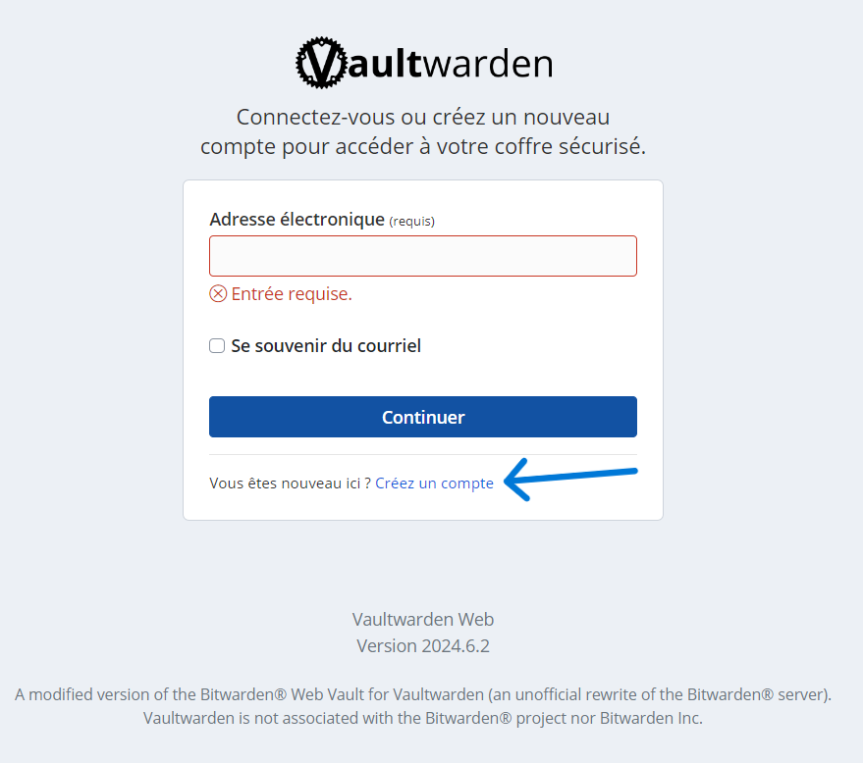

Étape 2 : Créer un compte utilisateur
- Cliquez sur créer un compte ou s’inscrire sur l’écran d’accueil
- Vous allez être redirigé vers la page d’inscription. Il faudra ensuite remplir toutes les informations nécessaires :
  - Adresse mail : Utilisez une adresse mail valide, car elle sera utilisée pour récupérer l’accès en cas de perte du mot de passe.
  - Nom du compte : Facultatif, mais vous pouvez définir un nom d’utilisateur pour faciliter l’identification de votre compte.
  - Mot de passe : Choisissez un mot de passe fort et facile à retenir. Il s’agit du mot de passe principal qui vous permet de déverrouiller votre coffre-fort.
    - Idéalement, il contient une combinaison de lettres majuscules, minuscules, chiffres et caractères spéciaux.
    - Il est important de mémoriser ce mot de passe, car il ne peut être récupéré si vous l’oubliez !
    - Choisissez un indice de mot de passe qui vous permet de vous souvenir de votre mot de passe.
- Confirmer votre mot de passe, puis cliquez sur Créer un compte

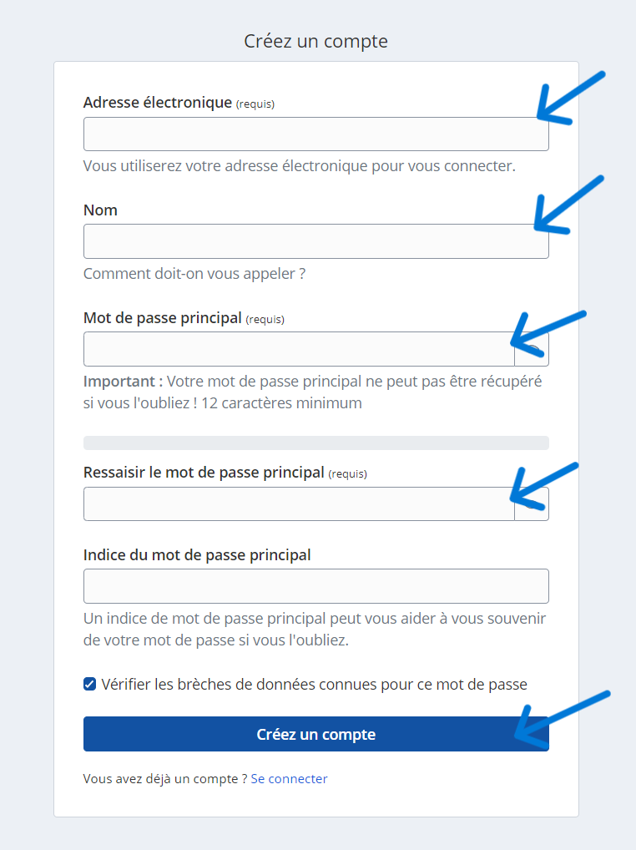
Etape 3 : Confirmation et connexion
- Une fois le compte créé, connectez-vous en utilisant l’adresse e-mail et le mot de passe que vous venez de configurer.

Naviguer dans l’interface Utilisateur
Une fois connecté, vous serez accueilli par l’interface principale de Vaultwarden. Voici les éléments principaux :
- Tableau de bord : La page d’accueil qui vous montre un aperçu de votre coffre-fort, y compris le nombre de mots passe stockés et des alertes de sécurité potentielles.
- Coffre-fort : C’est ici que sont stockés tous vos identifiants. Vous pouvez accéder à vos mots de passe, notes sécurisées, identités et informations bancaires.
- Organisations : Si vous travaillez en collaborations, cette section

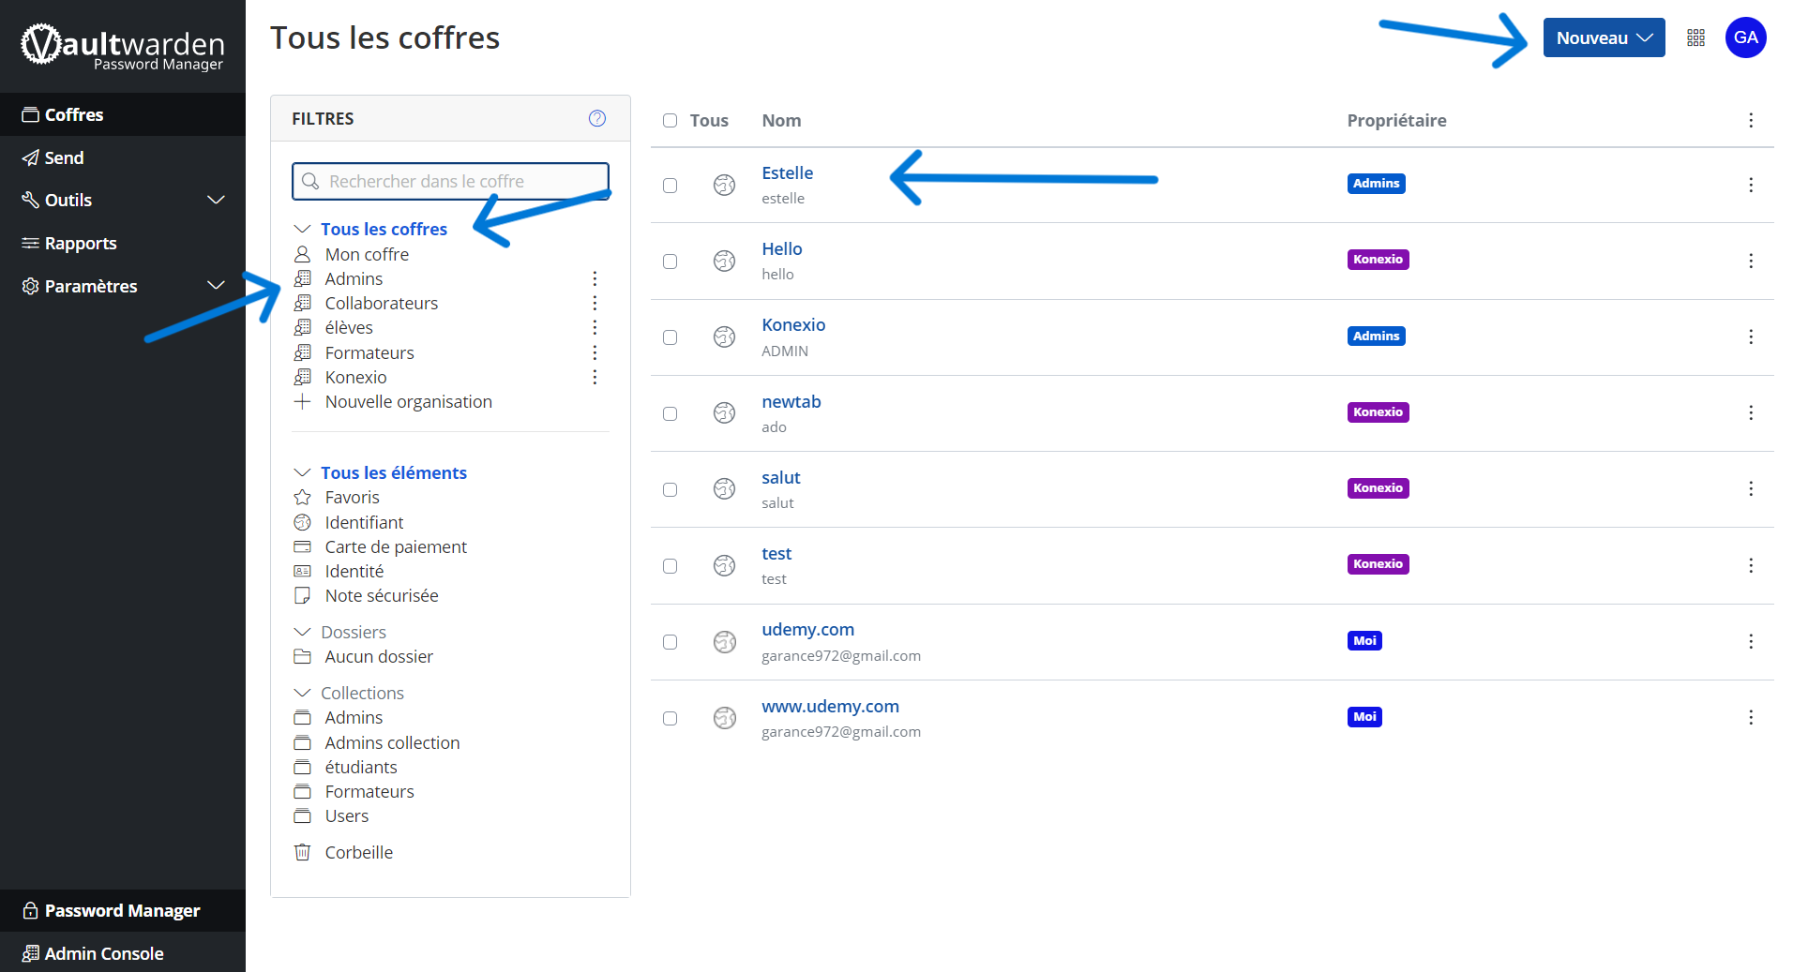

Gestion des mots de passe
- Pour ajouter un nouvel élément, on se rend sur l’onglet nouveau où l’on peut créer un
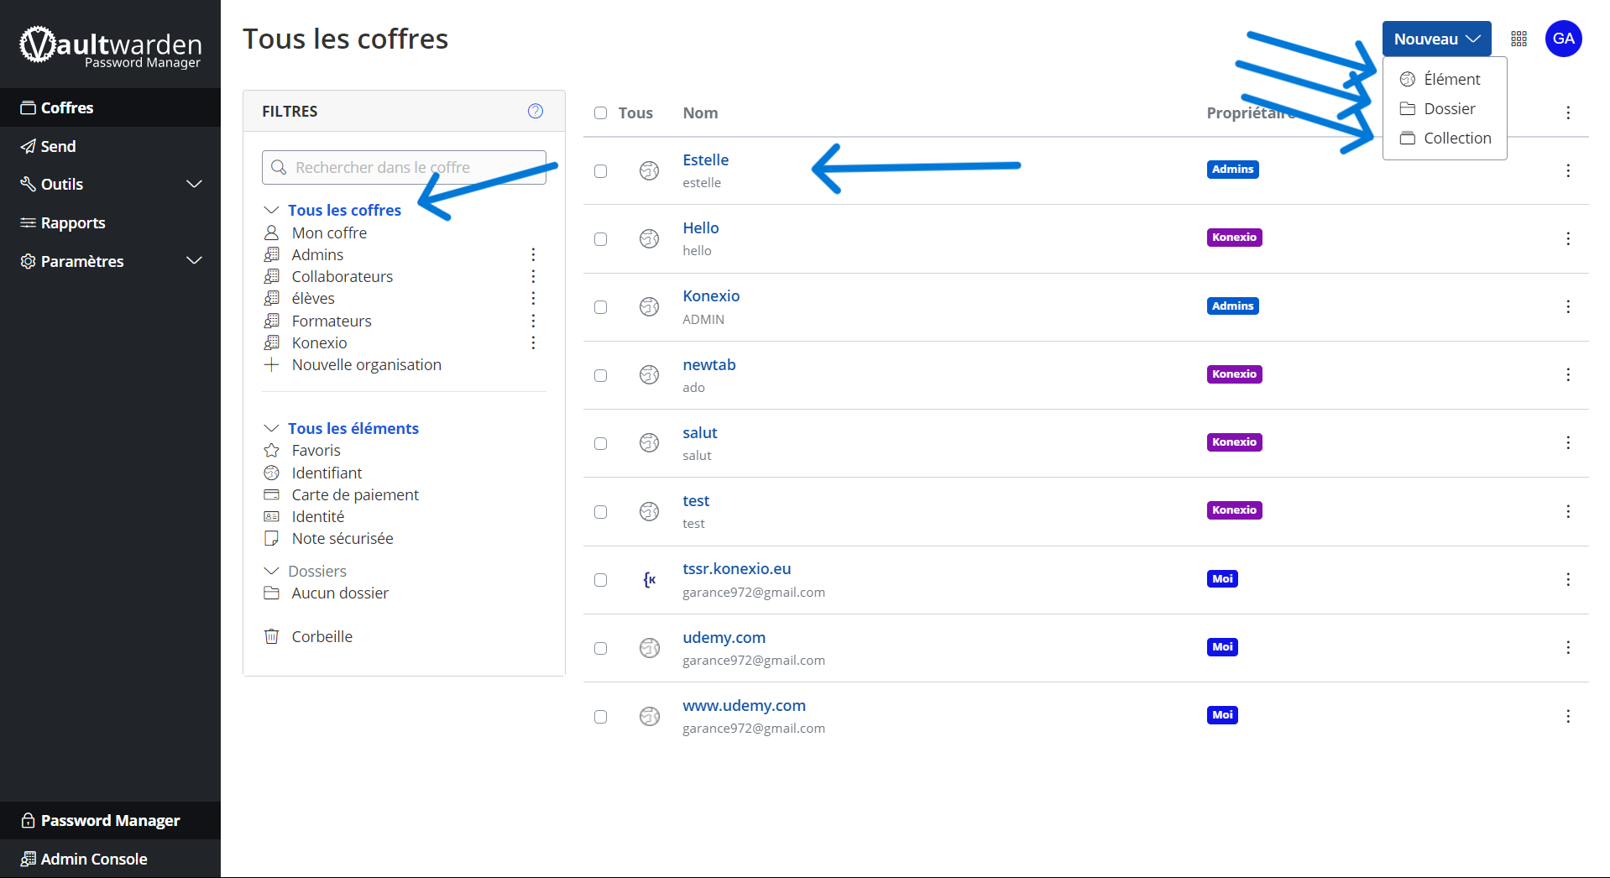
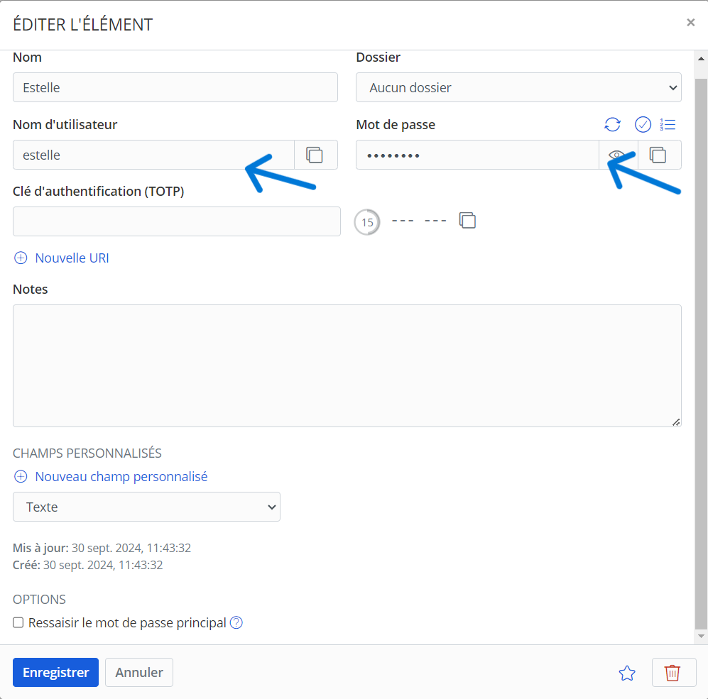

Utilisation des extensions de Navigateur
Vaultwarden propose une extension pour les principaux navigateurs web qui permet de remplir automatiquement les formulaires de connexion et de stocker de nouveaux identifiants directement à partir du navigateur.

Installation de l’extension Vaultwarden (Bitwarden)
- Ouvrez votre navigateur web et accédez au magasin d’extensions (Chrome web Store, Firefox Add-ons, etc.) et recherchez Bitwarden
- Ou directement la page web de Bitwarden vous avez une section dédiée au téléchargement des extensions selon votre navigateur ou votre système d’exploitation si vous envisagez de prendre la version desktop. 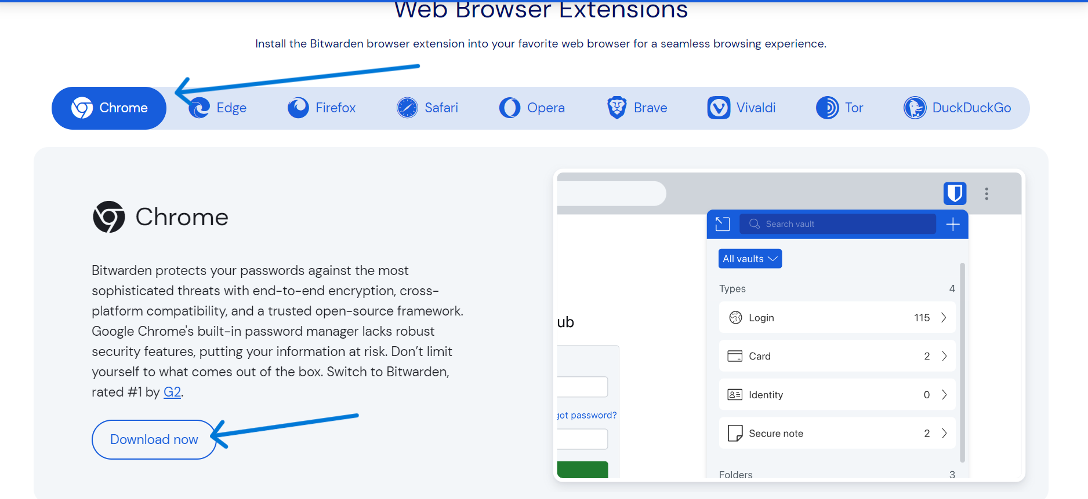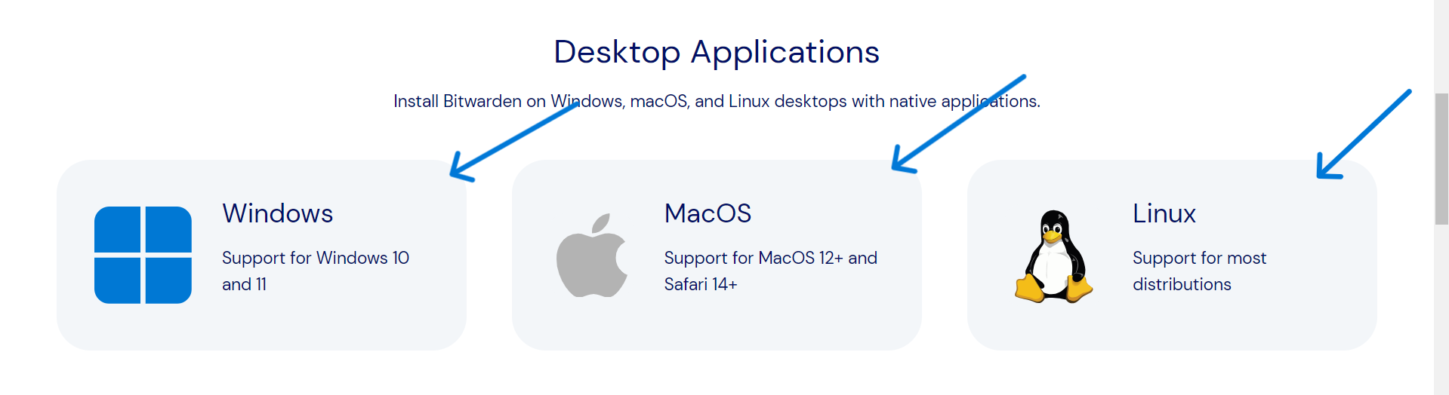
- Une fois l’extension installée, un icône Bitwarden apparaîtra dans la barre d’outils de votre navigateur.

Connexion à l’extension :
- Cliquez sur l’icône Bitwarden dans votre navigateur.
- Vous devez choisir la connexion que vous utilisez pour accéder à votre coffre-fort. Ici on utilise une version auto-hébergée.

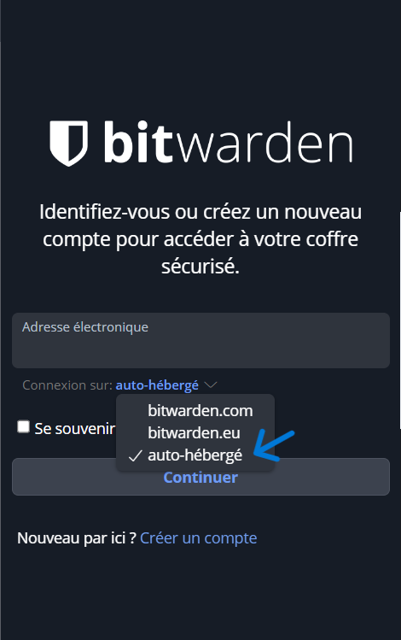
- On remplit le champ URL du serveur avec notre URL qu’on a pour notre organisation.
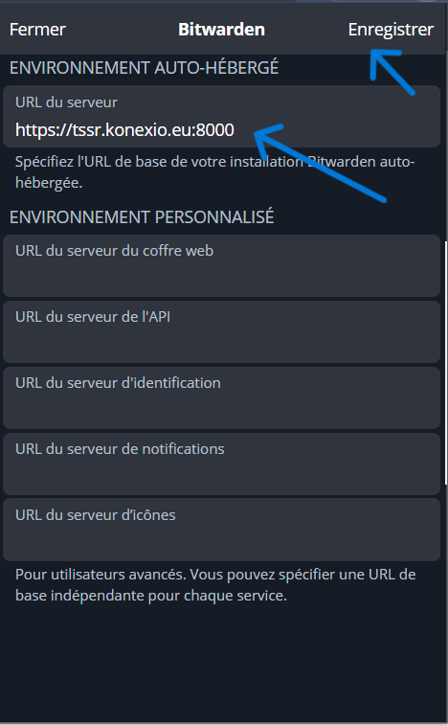
- Connectez-vous en utilisant vos identifiants Vaultwarden (email et mot de passe principal)

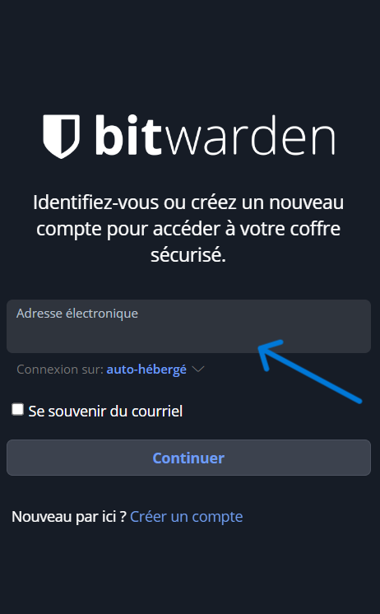

- Comme pour la version web, on accède à tous nos coffres (personnel et ceux partagés entre organisations).
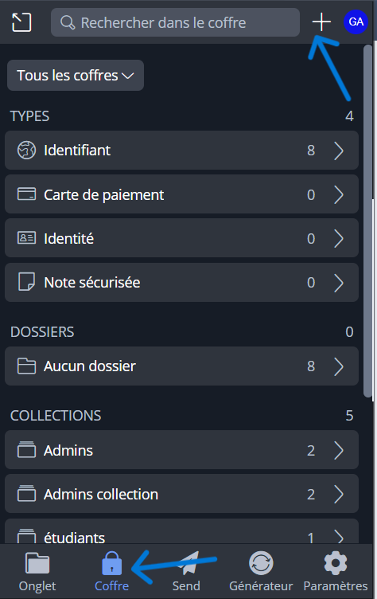

- Lors de votre première connexion à un nouveau site web, Bitwarden vous proposera automatiquement d’enregistrer l’identifiant. Il suffit de cliquer sur Enregistrer pour ajouter le nouvel identifiant à votre coffre-fort.
- Ou vous pouvez ajouter manuellement depuis votre extension un nouvel identifiant et mot de passe. Par défaut, il vous proposera d’enregistrer un identifiant pour l’URL de la page sur laquelle vous naviguez.

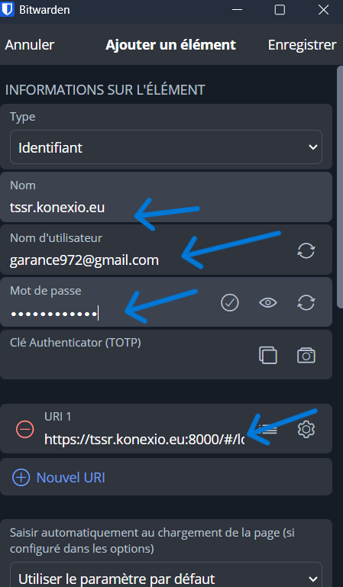
- Lorsque vous accédez à une page de connexion et que l’extension est activée, Bitwarden propose de remplir automatiquement les champs d’utilisateur et de mot de passe.

